ΔΕΛΤΙΟ ΤΥΠΟΥ

ΔΙΕΥΘΥΝΣΗ ΚΑΘΑΡΙΟΤΗΤΑΣ ΚΑΙ ΑΝΑΚΥΚΛΩΣΗΣ ΔΗΜΟΥ ΡΟΔΟΥ

Δράσεις ευαισθητοποίησης μαθητών για την Ανακύκλωση και τη λειτουργία του νέου Κέντρου Διαλογής Ανακυκλώσιμων Υλικών

Σε συνεργασία με το ΚΠΕ Πεταλούδων και το ΚΤΕΛ Ρόδου

Η Διεύθυνση Καθαριότητας και Ανακύκλωσης του Δήμου Ρόδου, με πρωτοβουλία του αντιδημάρχου κ. Μιχάλη Παλαιολόγου, θέλοντας να ευαισθητοποιήσει και να ενημερώσει τους μαθητές του νησιού μας για την Ανακύκλωση και τη λειτουργία του νέου Κέντρου Διαλογής Ανακυκλώσιμων Υλικών (ΚΔΑΥ), οργανώνει επισκέψεις στις σχολικές μονάδες καθώς και στο ΚΔΑΥ προκειμένου να ενημερωθούν οι μαθητές σχετικά με τους τρόπους ανακύκλωσης των απορριμμάτων και να δουν πώς τα ανακυκλώσιμα υλικά που μπαίνουν στους μπλε κάδους επεξεργάζονται και αξιοποιούνται.

Η δίωρη δράση μέσα στις σχολικές αίθουσες με το σύνθημα «Ο Μικρός Ανακυκλωτής» περιλαμβάνει πλήθος δραστηριοτήτων, παιχνιδιών, ασκήσεων και οπτικοακουστικού υλικού. Είναι κατάλληλα σχεδιασμένη και πραγματοποιείται από τους εκπαιδευτικούς του Κέντρου Περιβαλλοντικής Εκπαίδευσης Πεταλούδων με την έγκριση του Υπουργείου Παιδείας και έχει στόχο μέσα από βιωματικές δραστηριότητες να κινητοποιήσει τα παιδιά, ώστε αυτά με τη σειρά τους να γίνουν πρεσβευτές της Ανακύκλωσης στο οικογενειακό και φιλικό τους περιβάλλον.

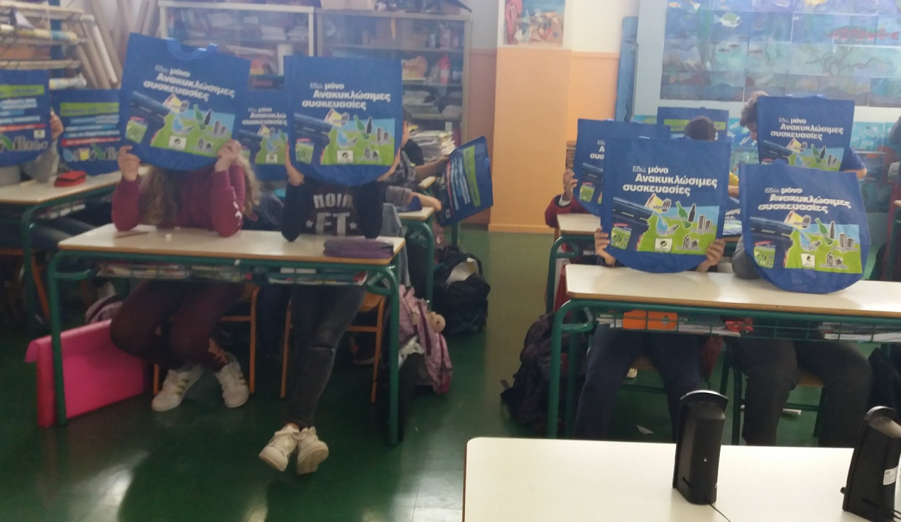

Οι εκπαιδευτικές εκδρομές των μαθητών στο ΚΔΑΥ Ρόδου πραγματοποιούνται με την ευγενική χορηγία του ΚΤΕΛ Ρόδου, το οποίο η Διεύθυνση Καθαριότητας ευχαριστεί θερμά, και δίνουν τη δυνατότητα στα παιδιά να δουν τη λειτουργία του υπερσύγχρονου Κέντρου Διαλογής Ανακυκλώσιμων Υλικών Δήμου Ρόδου που προσφάτως εγκαινιάστηκε. Εκεί γίνεται επίδειξη των εισερχόμενων ανακυκλώσιμων υλικών και εξηγείται η διαδικασία διαλογής και επεξεργασίας τους ώστε να επαναχρησιμοποιηθούν.
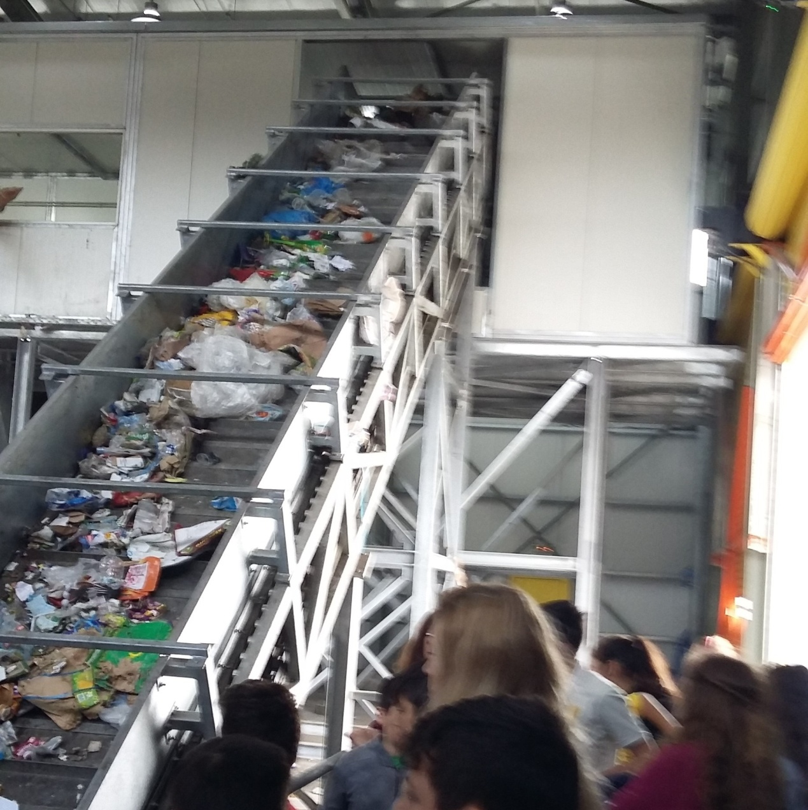

Στο πλαίσιο των δράσεων της Δ/σης Καθαριότητας και Ανακύκλωσης του Δήμου Ρόδου που έχει ορίσει το 2018 ως «‘Ετος Ανακύκλωσης» με στόχο τη μείωση του όγκου των σύμμεικτων απορριμμάτων και την παράλληλη αύξηση του ποσοστού της Ανακύκλωσης στους μπλε κάδους και μπλε κώδωνες στο νησί μας, η ευαισθητοποίηση των μαθητών είναι ο καλύτερος τρόπος για να εξασφαλιστεί μακρόχρονη περιβαλλοντική συνείδηση. Οφείλουμε όλοι μας, όχι μόνο τα παιδιά, να γνωρίζουμε πώς να χρησιμοποιούμε σωστά τους μπλε κάδους και μπλε κώδωνες. Οι μαθητές μέσω της δράσης «Ο Μικρός Ανακυκλωτής» μαθαίνουν ότι στους μπλε κάδους μπαίνουν όλες οι καθαρές συσκευασίες από αλουμίνιο, από λευκοσίδηρο (π.χ. κονσέρβες), από πλαστικό και από χαρτί ή χαρτόνι. Στους μπλε κώδωνες μπαίνουν όλες οι καθαρές γυάλινες συσκευασίες, όπως μπουκάλια κρασιού ή μπίρας ή γυάλινα βαζάκια, χωρίς υπολείμματα και χωρίς να είναι σπασμένα.

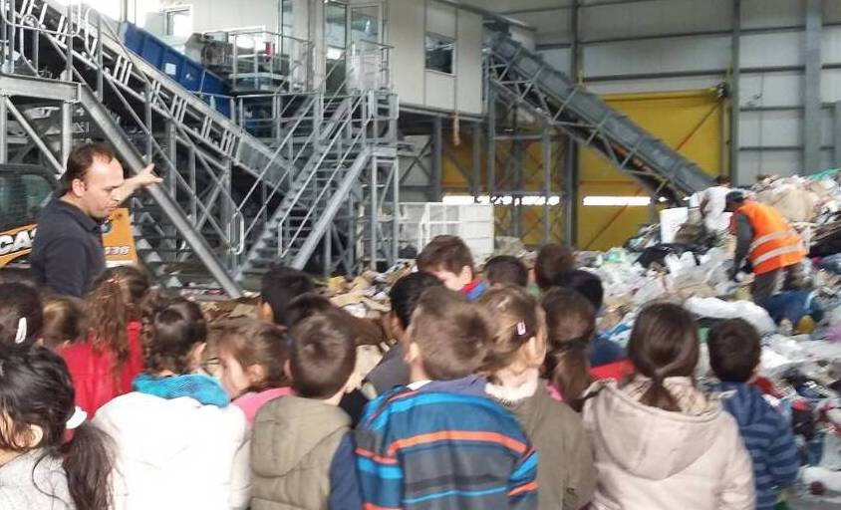

Σε όλα τα παιδιά που συμμετέχουν στις δράσεις διανέμονται τσάντες ανακύκλωσης, ενημερωτικό φυλλάδιο, διακοσμητικό μαγνητάκι και Τετράδιο Εργασιών, με τη συμβολή της Ελληνικής Εταιρείας Αξιοποίησης Ανακύκλωσης.

Η Διεύθυνση Καθαριότητας και Ανακύκλωσης του Δήμου Ρόδου ευχαριστεί όλους όσοι συνδράμουν στο έργο της και καλεί όλα τα σχολεία του νησιού να συμμετάσχουν στην εκπαιδευτική αυτή δράση, ενισχύοντας την περιβαλλοντική συνείδηση των επόμενων γενιών.

